Диплом участника форума «Права педагога»
Диплом участника форума «Единство с родителями»
Сертификат об участии вебинаре «Рабочая программа воспитания»
Сертификат участника семинара «Игровые технологии в дошкольном образовании»
Благодарственное письмо за подготовку обучающихся во Всероссийском конкурсе «Синичкин день»
Благодарственное письмо за подготовку обучающихся во Всероссийском конкурсе «Детство счастливая пора»
Благодарственное письмо за подготовку обучающихся во Всероссийском конкурсе «Арбузное лето»
Сертификат участника олимпиады «Лучший знаток дошкольного детства»
Благодарственное письмо за подготовку обучающихся во Всероссийском конкурсе «Солнечное лето» | 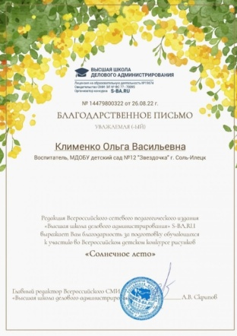
Диплом участника курса «Инклюзивное образование» | 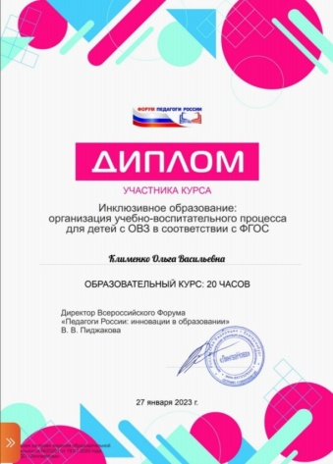
Сертификат «Планируемые результаты федеральной образовательной программы» | 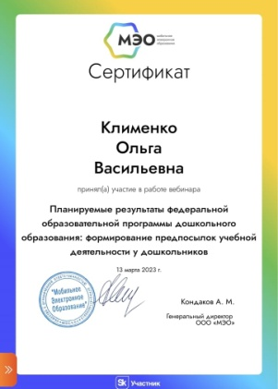
Благодарственное письмо за подготовку обучающихся во Всероссийском конкурсе «Осень золотая» | 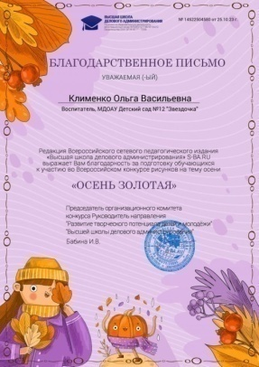
Благодарственное письмо за подготовку обучающихся во Всероссийском конкурсе «Цветные карандашики» | 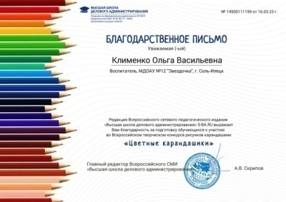
Благодарственное письмо за подготовку обучающихся во Всероссийском конкурсе «Этот прекрасный женский день» | 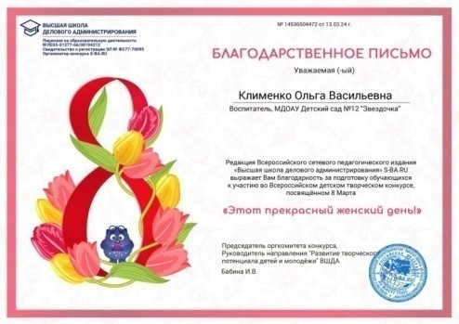
Благодарственное письмо за подготовку обучающихся во Всероссийском конкурсе «Удивительные бабочки» | 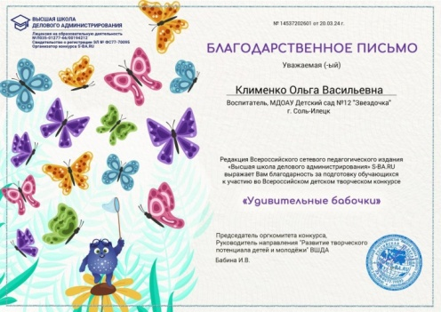
Благодарственное письмо за подготовку обучающихся во Всероссийской викторине «Масленицу встречаем» | 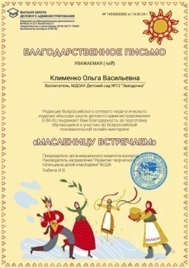
Сертификат участника курса «Информационная открытость образовательной организации»

